Тест антивирусов [Февраль 2010]
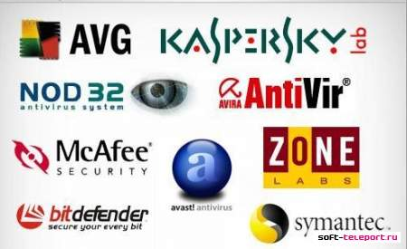
Независимая компания Anti-Malware произвела тест самых популярных антивирусов на предмет "лечения" уже зараженной системы.
В тесте принимали участие:
1. Avast! Professional Edition 4.8.1368
2. AVG Anti-Virus & Anti-Spyware 8.5.0.40
3. Avira AntiVir PE Premium 9.0.0.75
4. BitDefender Antivirus 2010 (13.0.18.345)
5. Comodo Antivirus 3.13.121240.574
6. Dr.Web Anti-Virus 5.00.10.11260
7. Eset NOD32 Antivirus 4.0.474.0
8. F-Secure Anti-Virus 2010 (10.00 build 246)
9. Kaspersky Anti-Virus 2010 (9.0.0.736 (a.b))
10. McAfee VirusScan 2010 (13.15.113)
11. Microsoft Security Essentials 1.0.1611.0
12. Outpost Antivirus Pro 2009 (6.7.1 2983.450.0714)
13. Panda Antivirus 2010 (9.01.00)
14. Sophos Antivirus 9.0.0
15. Norton AntiVirus 2010 (17.0.0.136)
16. Trend Micro Antivirus plus Antispyware 2010 (17.50.1366)
17. VBA32 Antivirus 3.12.12.0
Вредоносные программы были отобраны исходя из их "тяжести", маскировки от антивируса, блокировки антивируса и пр. условиям.
Таким образом, для теста были отобраны следующие вредоносные программы:
1. AdWare.Virtumonde (Vundo)
2. Rustock (NewRest)
3. Sinowal (Mebroot)
4. Email-Worm.Scano (Areses)
5.TDL (TDSS, Alureon, Tidserv)
6. TDL2 (TDSS, Alureon, Tidserv)
7. Srizbi
8. Rootkit.Podnuha (Boaxxe)
9. Rootkit.Pakes (synsenddrv)
10. Rootkit.Protector (Cutwail, Pandex, Pushdo)
11. Virus.Protector (Kobcka, Neprodoor)
13. Xorpix (Eterok)
14. Trojan-Spy.Zbot
15. Win32/Glaze
16. SubSys (Trojan.Okuks)
17. TDL3 v.3.17 (TDSS, Alureon, Tidserv)
Каждая вредоносная программа устанавливалась на тестовую систему под управлением Windows XP SP3. После перезагрузки устанавливался антивирус с настройками по умолчанию. Если требовалось обновить антивирусную базу - она обновлялась. Далее проводился поиск и лечение....
Результаты (места) - % вылеченных:
1. Dr.Web Anti-Virus 5.0 - 81%
2. Kaspersky Anti-Virus 2010 - 81%
3. Avast! Professional Edition 4.8 - 63%
4. Microsoft Security Essentials 1.0 - 63%
5. Norton AntiVirus 2010 - 56%
6. F-Secure Anti-Virus 2010 - 44%
7. Panda Antivirus 2010 - 38%
8. Avira AntiVir PE Premium 8.1 - 31%
9. Avira AntiVir PE Premium 8.1 - 31%
10. Sophos Anti-Virus 9.0 - 31%
11. Trend Micro Antivirus plus Antispyware 2009 - 31%
12. BitDefender Antivirus 2009 - 25%
13. Eset NOD32 Antivirus 4.0 - 25%
14. McAfee VirusScan Plus 2010 - 19%
15. Comodo Antivirus 3.13 - 13%
16. Outpost Antivirus Pro 2009 - 13%
17. VBA32 Antivirus 3.12 - 6%

